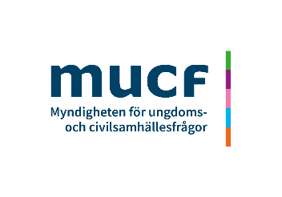
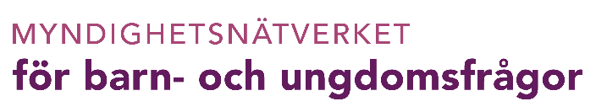
Program Myndighetsnätverket för barn – och ungdomsfrågor
Tema: ”Ungas ekonomiska utsatthet”
Tid: 9 nov kl.10.30 – 16.00
Plats: Skolverket, Svetsarvägen 16, Solna

1) Inledning 10:30-10:35 (5 min)
Beredningsgruppen för barn och ungdomsnätverket hälsar välkomna

2) Ett liv som andras om ungas ekonomiska utsatthet 10:35-10:50 (15 min)
Presentation av MUCF:s Fokusrapport från 2022 som undersöker unga vuxnas ekonomiska situation.
Amanda Nielsen utredare MUCF

3) Marknadsföringens effekt på barn 10:50 11:05 (15 min)
Konsumentverket berättar om sitt arbete kring marknadsföring riktad till barn.
Cecilia Norlander, jurist, Konsumentverket

4) Barn och unga som lever i familjer med skulder eller har egna skulder 11:05-11:25 (20 min)
Reza Saleh Baars, Sektionschef, förebyggande verksamheten
Jens Haggren, verksjurist, verksamhetsjuridiska enheten
Kim Jonsson, Projektledare, förebyggande verksamheten
Madeleine Kaharascho Fridh, Projektledare och samordnare barnfrågor

5) Materiell och social fattigdom hos barnfamiljer 11:25-11:40 (15 min)
Nikolaus Koutakis, Fil.Dr. Samordningsansvarig för barnstatistik, SCB

6) Länsstyrelsens arbete för demokrati och barn och ungas delaktighet 11:40-11:50 (10 min)
Georg Andrén, Landshövding i Värmlands län

LUNCH med mingel 11:50-12:50 (60 min)

7) Att forma demokratiska medborgare 12:50-13:00 (10 min)
I vilken utsträckning och på vilket sätt erfarenheter och uppväxtvillkor under ungdomsåren formar ett politiskt engagemang som vuxen?
Ali Abdelzadeh, Universitetslektor och docent i statsvetenskap vid Högskolan Dalarna

8) Ekonomins effekter på folkhälsan 13:00-13:15 (15 min)
Folkhälsomyndigheten presenterar sitt arbete kring ekonomisk utsatthet och folkhälsa
Elin Malmqvist, Utredare

9) ” Jag hade vitt hjärta” 13:15-13:30 (15 min)
Barnombudsmannen årsrapport om tidiga samhällsinsatser för att stärka barn och förebygga kriminalitet
Elisabeth Dahlin, Barnombudsman

10) Barn och organiserad brottslighet 13:30-13:50 (30 min)
Carin Götblad polismästare NOA

11) Gruppdiskussioner 13:50- 14:15 (25 min)
Gruppdiskussion med reflektioner från dagens presentationer:
- Hur kan din myndighet bidra till att förbättra för barn och unga som är i ekonomiska utsatthet?

12) Paus med fika 14:15-14:35 (20 min)

13) Panelsamtal med civilsamhället 14:35-15:00 (25 min)
Röster från fyra civilsamhällesorganisationer och deras arbete med barn och ungas utsatthet. Hur kan vi samverka mer mellan myndigheter och civilsamhället?
I panelen:
- Åse Henell Majblomman Generalsekreterare
- Jonas Wihlstrand Sveriges stadsmissioner Generalsekreterare
- Samira Abutaleb Rosenlundh Räddabarnen tematisk rådgivare Socioekonomisk utsatthet
- Erik Elmgren Förbundschef, Hyresgästföreningen
14) Barn i social och ekonomisk utsatthet 15:00 -15:30 (30 min)
Presentationen tar sin utgångspunkt i ett samhälle som tenderar att bli alltmer segregerat och ojämlikt. Vad innebär det för barns förutsättningar och hur kan vi förstå de förändrade ekonomiska och sociala villkoren?
Torbjörn Hjort Docent i socialt arbetet Lund universitet

15) Avslut 15:30-15:35 (5 min)
Lena Nyberg, generaldirektör MUCF

